Ключи и критерии оценки
заданий тренировочного экзамена

№ задания | Вариант №1 | Баллы | Вариант №2
1 | а) – 4  б) 48 | 0,5  0,5 | а) – 1  б) 68
2 | 35 | 1 | Петров
3 | 1 | 1 | 1
4 | а) 4 – 20а + 25а²  б) 4а² + 12аb + 9b² | 0,5  0,5 | а) а² – 8аb + 16b²  б) 4x² + 12xy + 9y²
5 | 3 | 1 | 3
6 | 2,2 | 1 | 0,5
7 | 3 | 1 | 1
8 | 134 | 1,5 | 412
9 | 3 | 1 | 4
10 | (-0,6; – 3,2) | 2 | (-4; 5)
11 | 158, 474, 237 | 2 | 230, 280, 330
12 |  | 3

ЧАСТЬ 2

Баллы | Критерии оценки выполнения задания
2 | Правильно решена система уравнений, получен верный ответ
1 | Правильно решена система уравнений, но при его решении допущена вычислительная ошибка, с её учетом решение доведено до конца
0 | Другие случаи, не соответствующие указанным критериям
2 | Максимальный балл
10.

Баллы | Критерии оценки выполнения задания
2 | Правильно составлено уравнение, получен верный ответ
1 | Правильно составлено уравнение, но при его решении допущена вычислительная ошибка, с её учетом решение доведено до конца
0 | Другие случаи, не соответствующие указанным критериям
2 | Максимальный балл
11.

12.

Баллы | Критерии оценки выполнения задания
3 | Доказательство верное, все шаги обоснованы
2 | Доказательство в целом верное, но содержит неточности
0 | Другие случаи, не соответствующие указанным критериям
3 | Максимальный балл

Вариант №1

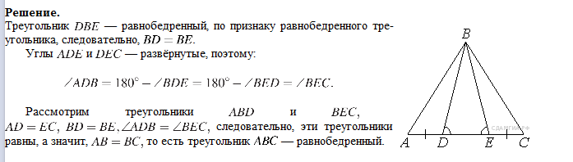

Вариант №2
